## **天境青甘—全景大环8日游**

**塔尔寺、青海湖、茶卡盐湖、察尔汗盐湖、格尔木、U型公路、东台吉乃尔湖、水上雅丹、南八仙雅丹地貌群、翡翠湖、黑独山、石油小镇、敦煌、莫高窟、鸣沙山月牙泉、嘉峪关、张掖七彩丹霞、祁连大草原**

**行程亮点**

**塔尔寺：**在这里，与内心对话，聆听信仰的足音，感受超越尘世的宁静与祥和。

**青海湖黑马河**：来青海湖，赴一场与大自然的浪漫之约，沉醉在这无边的湖光山色中。

**莫高窟**：穿越时空，与古代的艺术家们进行一场心灵的对话，领略佛教艺术在中国的辉煌成就。

**鸣沙山月牙泉**：沙泉相依的神奇景观，沙不掩泉，泉不枯竭，历经千年而不涸，堪称大自然的奇迹。

**茶卡盐湖**：拍摄倒影大片，让自己成为这梦幻风景中的一部分，留下终身难忘的美好瞬间。

**七彩丹霞**：领略七彩丹霞的全貌，感受大自然的鬼斧神工与磅礴气势。

**水上雅丹**：仿佛置身于远古的神话世界，探索大自然的鬼斧神工与无尽奥秘。

**石油小镇：**在荒芜中诉说往昔辉煌，于废墟间暗藏神秘过往，等你探秘。

**大柴旦翡翠湖**：湖风轻拂脸庞，感受这份独属于翡翠湖的静谧与美好。

|  |  |  |  |
| --- | --- | --- | --- |
| **天数** | **简易行程** | **用餐** | **住宿** |
| D1 | 西宁集合 | 自理 | 西宁 |
| D2 | 西宁-塔尔寺-日月山（车揽）-拉脊山（车揽）-青海湖黑马河-茶卡 | 自理 | 茶卡 |
| D3 | 茶卡-茶卡盐湖-察尔汗盐湖-格尔木 | 自理 | 格尔木 |
| D4 | 格尔木--U型公路（途径）—东台吉乃尔湖（途径）-水上雅丹-南八仙雅丹地貌群（途径）-翡翠湖-大柴旦 | 自理 | 大柴旦 |
| D5 | 大柴旦-黑独山—石油小镇-鸣沙山后山娱乐项目-敦煌 | 自理 | 敦煌 |
| D6 | 敦煌-莫高窟-鸣沙山月牙泉-敦煌 | 自理 | 敦煌 |
| D7 | 敦煌-瓜州-嘉峪关-张掖七彩丹霞-张掖 | 自理 | 张掖 |
| D8 | 张掖-祁连牧家乐-祁连大草原-岗什卡雪峰（远观）-西宁送团 | 自理 | 无 |

**行程安排 ：**

**D1：西宁集合 餐：自理 住：西宁**

今日各位贵宾抵达青藏高原的“东方门户”，前往酒店办理入住。

**D2：西宁-塔尔寺-日月山(车揽)-拉脊山(车揽)-青海湖黑马河-茶卡 餐：自理 住：茶卡**

前往鲁沙尔镇湟中县我国藏传佛教格鲁派—**【塔尔寺】**（不含区间车35/人，不含定点讲解费，游览3小时）塔尔寺位于青海省西宁市湟中县鲁沙尔镇西南隅的莲花山坳中，是我国藏传佛教格鲁派(俗称黄教)创始人宗喀巴大师的诞生地，是藏区黄教六大寺院之一， 也是青海省首屈一指的名胜古迹和全国重点文物保护单位，塔尔寺原名塔儿寺，得名于寺中大金瓦殿内纪念宗喀巴的大银塔，塔尔寺自建立之日起，慢慢完善了一套自己的寺院宗教组织，寺院政治组织和寺院经济来源，文化生活等的体系化，其中最能体现塔尔寺各类组织完善的要算寺院庙会了。庙会既是僧侣的学经的好机会，又是他们娱乐的极佳时间。  
 前往**【青海湖黑马河】**（游玩3小时，电瓶车自理30/人）这里是青海湖日出的最佳观赏点，在广袤草原中倾听大地的心跳，让心灵在自然的怀抱中重归澄澈，在这梦幻之畔，每一眼都是绝美诗篇。

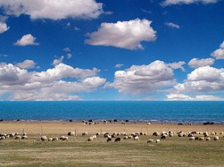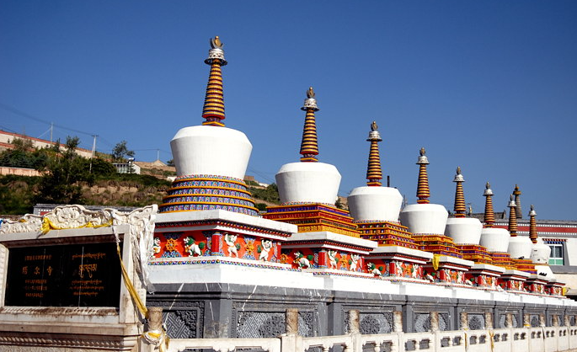

**D3：茶卡-茶卡盐湖-察尔汗盐湖-格尔木 餐：自理 住：格尔木**

前往**【茶卡盐湖】**（游玩2小时；茶卡天空之境往返小火车+观光车自理110/人；或前往茶卡壹号盐湖,区间车60/人；我们会根据景区人流量来协调前往哪个盐湖，两个盐湖都是一片地方，分属于两个景区，一般我们是默认前往茶卡壹号盐湖）别称茶卡或达布逊淖尔，是位于青海省海西蒙古族藏族自治州乌兰县茶卡镇的天然结晶盐湖，是柴达木盆地四大盐湖之一。“茶卡”是藏语，意即盐池，也就是青海茶卡盐湖因盛产“大青盐”而久负盛名，是柴达木盆地有名的天然结晶盐湖，如果说玻利维亚的“天空之镜”是令人沉醉的绝美圣地，那青海的茶卡盐湖就是它的翻版，自然风光绝非一般。在这里，车上、地上甚至空气中都弥漫着盐的味道；远处挖盐船繁忙作业，近处脚下的盐矿像水晶般闪闪发光；湖畔处小火车来往奔驰。而盐砣似雪山般矗立，展示着茶卡盐湖的迷人风光和博大富有。  
 后前往**【察尔汗盐湖】**（游玩2.5小时，观光车自理60/人）察尔汗盐湖形成于数亿年前，这里曾是一片汪洋大海，随着地壳运动，喜马拉雅山脉隆起，形成了青藏高原，又因为海水的流失大大小小的湖泊就此成形。封闭的地形使流域内的径流不断向湖泊内汇聚，盐分也随着径流流入湖泊，同时在干旱气候的作用下，湖内高浓度卤水逐渐结晶成盐，最终形成了现在的察尔汗盐湖。

**【温馨提示】**

1、青海湖平均海拔3200米。大多数人不会有高原反应，禁剧烈运动。青海湖空旷、紫外线非常强，请准备好防晒用品等，青海湖边有围栏的代表着那是私房承包的范围，不能私自进入。湖边有些地方是湿地、沼泽，不要为了接近湖边轻易涉险。另外，一定注意环保，不要随地丢垃圾等；

2、要在天空之境前舞一曲，一定少不了一条颜色艳丽的裙子。另外需备丝巾、防晒霜、墨镜等；准备一些湿纸巾，因为拍摄倒影要下水，由于盐层比较粗糙，可以准备双凉拖鞋湖内深处淤泥较深，所以不建议往里走得太深；

3、盐湖活动时请保护好电子设备、摄像器材防止进水，造成损失；

4、一定要带上偏光墨镜，天气晴朗的时候，阳光照在盐湖上，反射很强，会对眼睛造成一定伤害；

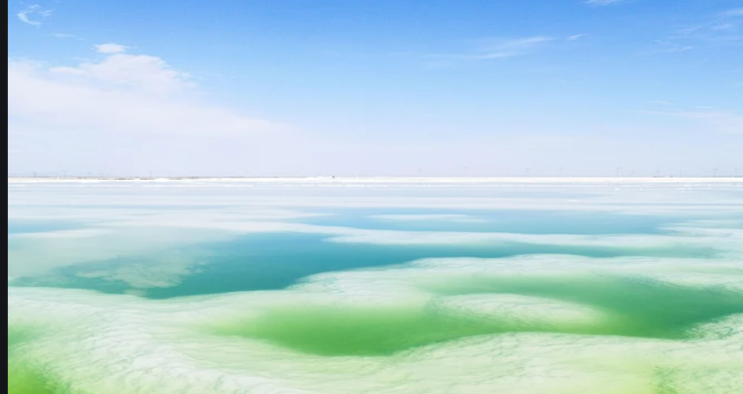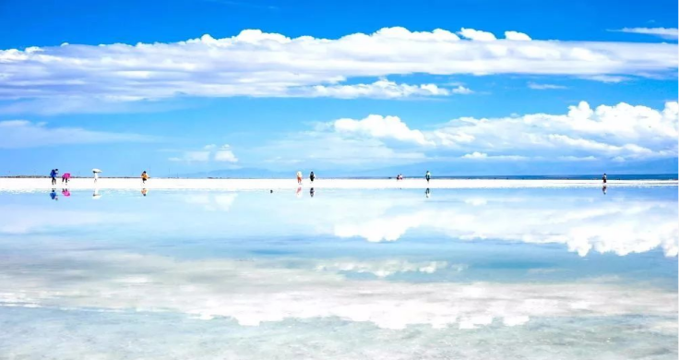

**D4：格尔木—U型公路(途径)—东台吉乃尔湖(途径)-水上雅丹-南八仙雅丹地貌群(途径)-大柴旦翡翠湖-大柴旦 餐：自理 住：大柴旦**

前往**【水上雅丹】**（游玩2小时，观光车自理60/人）一路向西，穿行在这形状千奇百怪的雅丹地貌中，仿佛置身于遥远的上古世纪，千姿百态的山丘里似乎有远古居民的密码，路过G315U型公路，是青海网红打卡地，又称网红公路，是位于青海省海西蒙古族藏族自治州格尔木市的G315国道，因路面随起伏的地势飞舞，仿佛直指苍穹的天路，被称为“中国版66号公路”走着走着，发现在行驶的左前方，有一大片水域，水中有雅丹地貌，那就是水上雅丹。游览水上雅丹，据说这里原本是没有水的，有一年纳林格勒河爆发山洪，导致河水改道，流向这里，在这里形成一片湖泊，所以才形成了水上雅丹地貌。这里湖水微咸，湖中的水草茂盛，引来了大量的水鸟，所以人们又称之为“鸭湖”。蔚蓝的天空，碧绿的湖水，奇特的小山丘，一起构成一幅美丽动人的画面。游览**【大柴旦翡翠湖】**（区间车自理60/人，游览1.5小时），翡翠湖未被开发之地约6平方公里，盐池中的高浓度盐水在当地称之为“卤水”，是历经多年的盐湖开采而形成的采坑，隐藏在柴达木盆地深处的一块秘境，翠绿色的湖水远望如同一颗天然的翡翠石一样，如果说茶卡是天空之境，它正是一个不一样的茶卡盐湖，幽静而唯美！来翡翠湖的人们习惯在靠近路边的地方玩耍，再往里面多走几步路，就会发现另外一个天地，碧蓝的水面上白云一朵朵的漂浮着，远处的柴达木山清晰可见。后一路北上，一路无人区，戈壁，沙漠，虽然整个景色都是单一的色调，但眼睛却舍不得眨，不断感受这里的广阔与苍茫，大自然中每一粒尘埃都有她自己的样子，选择接受，其实也能发现不一样的美。

**【温馨提示】**

1、G315U型公路此处停车拍照比较危险，交警定时巡查，为了大家的安全，顾改为车览；

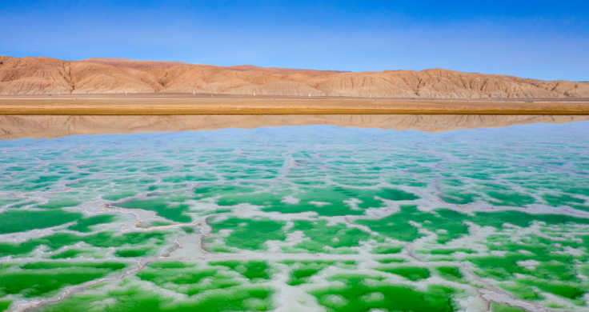2、大柴旦镇地处偏远，经济相对落后，入住条件不尽如人意，敬请谅解；

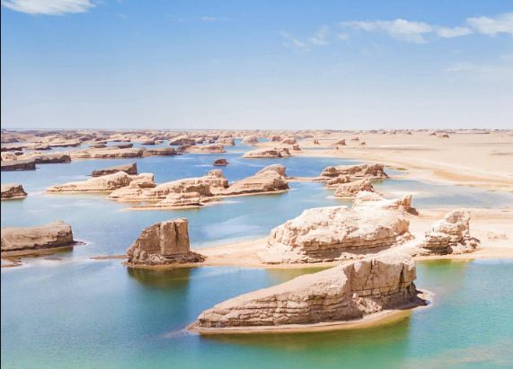

**D5：大柴旦-黑独山—石油小镇—鸣沙山后山娱乐项目—敦煌 餐：自理 住：敦煌**

从大柴旦出发到达**【黑独山】**（黑独山目前属于免费景点，无门票，如后期收取门票，门票费用需客人自理）它是由黑色的岩石和灰色的砂砾构成，黄土和灰色的砂砾、细小的碎石浑然天成，保留了最原始、原生态的美—荒凉、冷艳、孤寂好像它就是一个独立遗世的世外星球。在黑白相间的雅丹地貌里好像在月球行走，只是没有失重的感觉，其他的基本和在月球无异。给人一种身临其境的震撼。独特的黑色岩石，会随着天气的变化，会呈现不同的颜色格外的魔幻炫酷。它没有植物、动物的生命迹象，在远处的雪山的映衬下，显得更加孤寂，经常用狂风飞沙来炫耀自己的存在。**【石油小镇】**（游玩2小时，观光车自理30/人）石油小镇又称冷湖石油小镇，是中国青海省海西州的一个著名地点。它位于柴达木盆地的西北边缘，阿尔金山南麓。这个小镇因石油资源而繁荣，也曾被称为“西北的小香港”。然而，随着石油资源的枯竭，小镇逐渐废弃，现在成为了著名的影视拍摄基地和旅游景点。傍晚抵达敦煌鸣沙山露营基地（赠送，赠送项目因各种原因不能前往，无退费，无补偿），在露营基地我们可以畅快的滑沙，打滚，骑沙滩摩托。晚上还有自助火锅和精彩的歌舞表演，就让我们在欢快的篝火晚会中尽情释放自己，晚上参加完沙漠晚会活动后，返回酒店。

**【温馨提示】**

敦煌美食：晚餐游客后前往沙洲夜市，品尝当地的特色美食，在这里可以尝到胡羊焖饼、驴肉黄面、酸辣驴蹄筋、红柳烤肉(曾上过《舌尖上的中国》)、杏皮水、酱驴肉、百年老店-顺张黄面馆、陕甘地区传统特色小吃浆水面，晚上自由活动可自行前往品尝，建议结伴前往，注意安全；

2.晚上感兴趣的游客可自愿观看敦煌盛典 （A区318元人 B区288元人 C区258元人 D区198元人 VIP588单座）；

3.可自行进行汉服体验，沙漠拍照真的很有氛围感，想不出再有一个场景能比沙漠更加适合红，汉家儿女的一袭红衣一抹红唇，便足以让人惊艳，一曲羌笛飘扬在无边的沙海之上，身穿一袭红衣的小姐姐们，化身风情万种的异域美女，斜阳下舞姿轻慢，绣带飘扬；

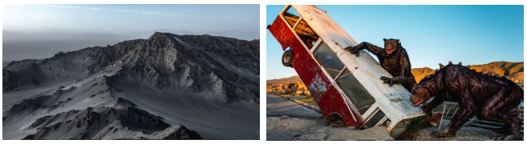

**D6：敦煌-莫高窟-鸣沙山-敦煌 餐：自理 住：敦煌**

根据莫高窟预约门票时间参观**【莫高窟】**（门票自行预约，旅行社可代定，但需提前说明），莫高窟俗称千佛洞，被誉为20世纪最有价值的文化发现。当你跟随景区讲解员参观每个洞窟历史、雕塑、壁画时不禁会感慨万千，为什么那些僧人会历经十个朝代执着的在这片荒漠开凿洞窟，研修佛学。莫高窟被评价为：世界上最长、规模最大、内容最丰富的画廊，敦煌石窟，被誉为20世纪有价值的文化发现、“东方卢浮宫”，坐落在河西走廊西端的敦煌，以精美的壁画和塑像闻名于世。1987年12月，甘肃敦煌莫高窟被列入《世界遗产名录》，敦煌石窟是世界较大的佛教艺术宝库。  
 随后去游览鸣沙山月牙泉,参观沙漠奇观—**【鸣沙山、月牙泉】**（游览3小时，不含电瓶车，可不乘坐）骑骆驼欣赏沙泉相依、沙不掩泉、泉不枯竭的神奇美景，“银山四面沙环抱，一池清水绿漪涟”，无论您从山顶鸟瞰，还是泉边畅游，都会骋怀神往，确有“鸣沙山怡性，月牙泉洗心”之感。夏日的鸣沙山晚21点太阳日落，可在景区内感受沙漠落日的壮观景色后离开。夜晚的月牙泉更像一个美丽的少女揭下神秘的面纱，展现出惊艳的美丽，鸣沙山为流沙积成，分红、黄、绿、白、黑五色。

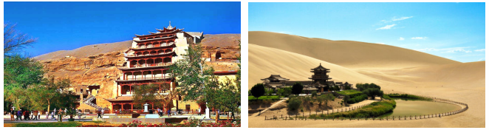

**D7：敦煌-瓜州-嘉峪关-张掖七彩丹霞-张掖 餐：自理 住：张掖市区/丹霞小镇**

乘车前往张掖，沿途途径铁人王进喜的故乡玉门市，到达瓜州，可停车品尝一下，西部甜瓜，瓜州蜜瓜，甘肃省瓜州县特产。瓜州县种植蜜瓜历史比较悠久，特别是该县瓜州乡所产白兰瓜、黄河蜜等蜜瓜品种是在二十世纪六、七十年代就开始走俏市场。瓜州蜜瓜有4个系列30多个品种，质脆汁多，香甜可口，清爽宜人，含糖量达14%一19%，是消暑止渴的佳品。一路戈壁风光，而后前往**【嘉峪关】**（游览2小时左右）嘉峪关嘉峪关主要景点有嘉峪关关城、悬壁长城、长城第一墩、魏晋墓群、黑山石刻、木兰城、“七·一”冰川、滑翔基地等自然及人文景观。嘉峪关大多数景点紧扣长城文化及丝路文化的脉系，并具有自己的特色。是世界文化遗产，国家AAAAA级旅游景区，[全国重点文物保护单位](https://baike.so.com/doc/6665452-6879281.html)，[全国爱国主义教育示范基地](https://baike.so.com/doc/7752850-8026945.html)。  
 继续前往张掖，欣赏独具特色的西北景致，电影《长城》《三枪拍案惊奇》取景地“中国最美丹霞地貌”之一，摄影爱好者的天堂——**【张掖七彩丹霞】**（游览2小时，不含观光车38/人）张掖的丹霞地貌发育于距今约200万年的前侏罗纪至第三纪。数以千计的悬崖山峦全部呈现出鲜艳的丹红色和红褐色，造型奇特，色彩斑谰，气势磅礴，进入景区需要乘坐景区内区间车进入每处观景台观看奇特的地貌，拍摄完雄伟壮观的火烧丹霞，可在1-5号观景台俯瞰色彩斑斓的丹霞地貌：七彩峡、七彩塔、七彩屏、七彩练、七彩湖、七彩大扇贝。

**【温馨提示】**

1、瓜州免费品尝当地特色的各种瓜品（此活动在当地瓜品成熟季节有效），瓜州服务区有当地瓜农售卖当地土特产，所有消费均自愿购买本团无强制消费，请您谨慎消费；

2、【张掖丹霞游玩方式】整个景区很大，你需要乘坐区间车到各个观景台欣赏美景。丹霞地貌景区里有四个景观点：一号点最大；二号点最高，能看到整个丹霞地貌的全景；三号点和四号点颜色最美。坐电瓶车只能按照一号到二号再到三号最后到四号的顺序，而且只有在四号点才能坐上开往大门的车；

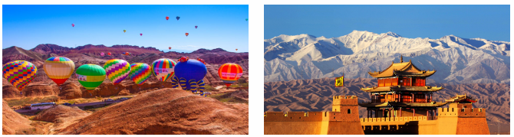

**D8：张掖-祁连牧家乐-祁连大草原-岗什卡雪峰（远观）-西宁 餐：自理 住：西宁**

张掖前往祁连，路过扁都口，绵延起伏的祁连山脉中段，有一个贯通南北的峰口，它就是被古人称为“大斗拔谷”的险关要隘——扁都口，地势险要，山势峻峨，自古以来便是兵家必争之地，也是商族通行的重要通道之一。中国古代的丝绸之路南路便由此从青海入甘肃入西域。扁都口峡谷，险隘深邃。峡谷两侧奇峰耸立，峭壁突兀，怪石森然，叠嶂无穷，随后到达祁连峨堡镇，在这里我们赠送**【祁连牧家乐】**射箭，民族服饰拍照，体验等活动。穿过祁连大草原，径门源青石嘴镇，岗什卡雪山，抵达门源，一路上达坂山的风貌，瞭望浩门盆地，这是浩门盆地的观赏点，远处的岗什雪峰在云雾里若隐若现，山脚下的成片油菜花金黄，宛如为大地铺上了一层金黄的地毯，蔚蓝的天空更加洁净（为沿途风光，无门票费用 ，如需到观景台则费用敬请自理，此景点具有季节性，开放时间在7月1日-8月5日之间，其他时间景致欠佳），随后途中可欣赏窗外达坂山美景、黑泉水库风景，后返回西宁。

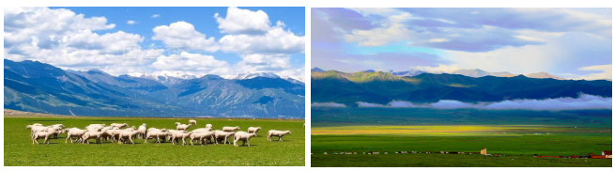

**==========旅行社有权在不减少景点的情况下，调整游览先后顺序==========**

**费用包含：**

【区间交通】根据人数安排车型，保证每人每正座，若客人自行放弃当日行程、车费不予退还。

【门票包含】首道门票：塔尔寺，察尔汗盐湖，茶卡盐湖（天空之境或天空一号）、水上雅丹、大柴旦翡翠湖、石油小镇、鸣沙山月牙泉、嘉峪关，七彩丹霞

景区内的小交通，游客自行选择购买，参考标准如下：

塔尔寺电瓶车35远（必须乘坐）

黑马河景区电瓶车30元（必须乘坐）

石油小镇电瓶车30元（自愿乘坐）

茶卡盐湖（茶卡壹号景区电瓶车60元，天空之境往返小火车+电瓶车110元）（必须乘坐）

察尔汗盐湖区间车60元（必须乘坐）

水上雅丹景区观光车60元（必须乘坐）

大柴旦翡翠湖观光车60元（必须乘坐）

七彩丹霞区间车38/人（必须乘坐）

**备注-全程门票按旅行社折扣核算，产生优惠，按旅行社折扣价现退。**

**退半价（60-69岁、学生） 退免票（70岁以上、二级以上残疾证）**

【向导服务】由司机兼向导安排住以及代买门票。

【保险】旅行社责任险，请客人自己购买旅游人身意外伤害保险。

住宿参考:7晚精选舒适酒店

参考酒店：  
德令哈参考酒店：勇岩大酒店、聚龙大酒店、森元品质、德都大酒店，德勒大酒店等同级

大柴旦参考酒店：大柴旦守信凤之韵，大柴旦光岳大酒店，大柴旦浩宇，大柴旦碧海云天等同级

敦煌参考酒店：敦煌广源大酒店，华荣国际酒店，富景文华酒店，天沁云水酒店等同级

张掖参考酒店：恒达丽景酒店，丝路悦港酒店，都城假日酒店，尚景国际酒店，鼎和酒店

西宁参考酒店：中鹏酒店、西宁熠鑫酒店、夏都酒店、东宝酒店等同级

**我社有权调整入住参考酒店以外住宿酒店，保证相同级别、不接受这方面投诉。**

**===========================================================================================**

**费用不含：**

【大交通】全国各地往返西宁大交通，火车或飞机自理；

【用餐餐费】全程餐食客人自理；

【娱乐消费】路程中个人消费（购买零食、特产、与少数民族合影），景区内游乐项目；

【个人消费】当地参加的自费项目以及“费用包含”中不包含的其它项目；

【单人房差】行程住宿按照双人间安排，单独团友报名按先后顺序安排同性拼房，如不能拼房，或携带异性儿童或需要单住，请补交单房差；

【景区门票和小交通】费用中不含景区内小景点门票和索道缆车，区间车等各种小交通。

**===========================================================================================**

**特别备注：**

2人以下单床位的，必须补房差。3人以上可补房差亦可安排加床（加床为钢丝床或床垫）或三人间（部分酒店无三人间）以酒店提供为准，费用同正常床位；不提自然单间和拼房服务，亦不接受楼层及特殊房型指定；因计划用房，房差需于出行前团款中付清；

因旅游者主观要求标准不同，酒店未达到个人住宿要求标准的不属于旅游行程质量范畴。遇特殊原因（如天气，交通，地面，酒店接待能力），可能变更住宿地点，标准不变。全程住宿压金自付自退，藏区延线条件相对较差，酒店服务人员少经过专业培训上岗，因特殊气候酒店易潮湿，电力供应无法24小时开启（主要是空调），热水限时供应（请到达后提前询问酒店），洗漱用品自理，太阳能热水器根据天气和使用人数决定水温（可能水温不够）。藏区因电力配备不足，冬季空调无法开放，夜晚御寒以电热毯为主。如遇临时断水断电等因素造成部分设施无法使用，非我社人为可控，酒店设施服务为酒店配套项目，以酒店提供为准，不属于旅游行程质量范围，敬请谅解。

西北地区，地远偏僻，条件有限，大部分酒店均无空调，请谅解。

儿童价格：包含旅途用车，含旅行社责任险，不含门票、不占床不含早餐、超高费用自理；1.2米以上小

孩按成人收费。儿童均不能以成人价格成行，不具有完全民事行为能力的未成年人不可单独参团。

特殊说明：此行程顺序只做参考，实际走团行程以游览为准，旅行中客人自愿放弃旅行项目或中途退团，地接费用一律不退。

**旅游安全注意事项**

一、出行安全注意事项：

1、旅游者应确保自身条件适合参加旅游团队，应根据个人年龄、身体状况等情况选择旅游线路和项目，行程中要自带适当的防护用品以及必备药品，做好个人健康及安全防护工作。

2、景区（点）游玩时，应严格遵守景区（点）设置的安全提示和警示。

3、不私自参加行程以外的活动或项目。

4、游客参加行程中安排的危险性较大的活动，应严格遵守安全注意事项，并在相关工作人员指导下进行游玩，同时穿戴相应的安全装备（安全帽、护具、专业登山鞋等）。

5、患有心脏病、肺病、哮喘病、高血压者以及其他等疾病或身体情况不允许的游客，切勿参加危险性较大的活动。6、经过危险地段（山路或泥泞道路等），应注意安全不要打闹嬉戏，不相互拥挤等，前往险峻处游览，不要攀登、攀爬等。

7、参观游览时，听从领队安排，不擅自离队，单独游玩。

8、外出旅游要带好证件（身份证、护照等），随身携带保管好贵重物品，不要将证件或贵重物品交予陌生人保管。

9、夜间或自由活动期间出行，游客应当选择自身能够控制风险的范围内活动，并告知导游或领队，同时注意安全。

10、老年人、未成年人、残疾人等旅游者，旅游中遇身体不适，不要存侥幸心理，应立即就医并告知领队。

二、交通安全注意事项：

1、在旅游中听从领队安排，记住集合时间、地点、车型、车牌等。

2、遵守目的地交通规则。

三、食宿安全注意事项：

1、旅途中购买食品要注意食品质量，不要购买“三无”（无生产日期、厂家、地址）商品。

2、旅途中要注意食品安全卫生，不吃生食、刺身、不吃景区或街头无证摊点供应的小吃，不饮酒，不暴饮暴食。

3、携带贵重物品入住酒店时，应及时办理贵重物品寄存，行李物品不脱离视线。

4、入住酒店后，须了解酒店安全通道位置和安全疏散示意图；须检查酒店为你所配备的用品（卫生间防滑垫等）是否齐全，有无破损，如有不全或破损，请立即向酒店服务员或导游报告。如因酒店原因，未能配备，请游客小心谨慎，防止发生意外。

四、购物娱乐安全事项：

不要轻信流动推销人员的商品推荐；不要随商品推销人员到偏僻地方购物或取物；无意购买时，不要向商家问价或还价，购物时应向商家索取正式发票。

五、高原地区旅游注意事项：

1、青海属高海拔地区，平均海拔2500米以上，初抵达者，往往有或轻或重的高原反应；出发前要先留意自己的身体状况，如果患有重感冒、长期咳嗽、多痰等呼吸系统疾病，又或有心脏病、高血压、哮喘病者，就不宜参团；初抵达者的高山反应各人不同，普遍有头昏、头痛、肚泻食欲减退等只要多饮开水，休息一至两天，症状就会消失，高山反应是正常现象，无需多虑和恐惧。在高原，无论什么时候、在什么地方，行动切忌过急、过剧，不能跑步，不能闭气。不要吸烟、饮酒、跳舞等；应多喝茶水、多食蔬菜、水果、巧克力等高维生素、高蛋白质和高热量的食物，以防发生高原反应；

2、年老体弱者，应备好常用药品（红景天等），最好能配备小型氧气瓶(此物可以在药店购买)。川西北高原地区海拔高，应带好雨具和常用药品，早晚温差大，需备毛衣、保暖防风外套等御寒衣物。景区日照强，紫外线强。长时间在户外活动,请戴上太阳帽,涂抹防晒霜,以保护皮肤；

3、道路住宿：当地部份路况比较差、路途颠簸、食宿条件较差，这是客观存在的事实，希望团友不要过多抱怨，并做好吃苦的心理准备；

六、免责声明：

1、户外活动具有一定的危险性，凡报名参加者均视为具有完全民事行为能力人，如在活动中发生人身损害后果，应立即通知保险公司协调相关事宜，领队不承担赔偿责任，由受损人依据法律规定和本领队声明依法解决。

2、凡报名者均视为已接受放弃损害赔偿。

3、代他人报名者均视为已通过代报名者告知以上注意事项并接受本协议。

4、声明中关于免除领队赔偿责任之约定效力，同样及于同行人员。

5、启程后，本声明将自动生效并声明你接受本声明，否则这，请在启程时退出本次活动。以上作为强制性要求，报名者视同默认，必须遵守。

七、其他说明：

1、根据实际情况可能会调整行程游览顺序，但不会减少景点；

2、我社尽量安排两人一个标间，如遇单男单女无法安排，须客人补交单房差；

3、因游客自身原因或人力不可抗拒因素所产生的费用或损失由客人自理；

4、因客人原因临时变更或取消行程的，按实际损失收取费用；

5、此行程不含景区电瓶车费及各种娱乐项目费用，敬请周知；